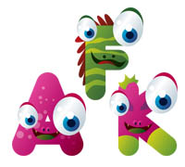

- Навчання іноземної мови повинне здійснюватись в ігровій формі.
- Добре, якщо у дитини є потяг до розуміння іноземної мови. В іншому випадку дорослому слід ретельно підбирати потрібну методику вивчення мови для зацікавлення дитини.
- Оскільки батьки – це взірець для наслідування для дитини в усьому і в мовленні зокрема, навчаючи іноземній мові, сам дорослий повинен мати прекрасну вимову та знати тонкощі граматики. Адже саме з батьками дитина гратиме в іноземців і перейматиме особливості спілкування.
- У випадку, коли мовлення дитини формується згідно вікових норм і немає порушень у розвитку мовлення, тоді в період інтенсивного вивчення рідної мови можна розпочати вивчення іноземної. Адже саме в цей час дитина добре сприймає і засвоює нові слова і правила.
- Дуже добре на засвоєння іноземної мови впливає спілкування з носіями мови. Окрім того, що дитина буде чути правильне мовлення, нове мовне середовище дасть змогу дитині зрозуміти, де і як можна практично використати іноземну мову.
- Навчання іноземній мові передбачає сформованість фонематичного слуху та сприймання. Тому якщо у дитини є певні порушення, зумовлені недостатньою зрілістю фонематичних процесів, з вивчення іноземної мови варто трохи зачекати.
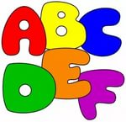
- Також не варто розпочинати навчання іноземної мови, якщо дитина ще не опанувала звуки рідної мови. Інакше в дитини може виникнути «плутанина» з артикуляцією певних звуків, змішування у вимові звуків різних мов, що негативно позначиться на розвиток мовлення загалом та формування звуковимови зокрема.

